Государственное бюджетное дошкольное образовательное учреждение
детский сад № 70 общеразвивающего вида Калининского района г. Санкт – Петербурга.

"На страже Родины"
Сценарий праздника, посвящённого
Дню защитника Отечества
в старшей группе ДОУ

Музыкальный руководитель:
Абрарова В. И.

Санкт - Петербург
2016 год.

Цель:

- Нравственно - патриотическое воспитание детей средствами музыкального искусства.

Задачи:

- Воспитывать у детей чувства уважения к Российской армии, любви к Родине.

- Формировать у мальчиков стремление стать достойными защитниками Родины.

- Воспитывать чувство ответственности, взаимовыручки и взаимоуважения.

- Содействовать сплоченности, проявлению активности и самостоятельности.

- Способствовать комплексному развитию двигательных навыков: сила, ловкость,

быстрота, координация движения, равновесия, посредством спортивно - игровых

заданий.

- Воспитывать такие качества, как настойчивость, благородство, упорство,

мужественность, воля к победе.

- Обогащать музыкальные впечатления детей, создавать радостное настроение.

- Совершенствовать способности детей в музыкально - ритмической и певческой

деятельности.

- Развивать чувство ритма, совершенствовать знакомые музыкально - ритмические

движения.

Оборудование:

- Экран и диапроектор.

- Компьютер.

- Спортивное оборудование.

- CD диск с записями используемой музыки.
- Музыкальный центр

2.
"На страже Родины"
Сценарий к Дню защитника Отечества в старшей группе ДОУ.

Слайд "23 февраля".

Звучит "Военный марш" Г. Свиридова.
(Под музыку марша дети входят в музыкальный зал).

Ведущий:
Этот праздник очень важный отмечаем в феврале -
Праздник воинов отважных, праздник мира на Земле.
От войны спасал планету нашей армии солдат,
Всем героям шлют приветы сотни маленьких ребят!
1 ребёнок:
Мы любим армию свою,
Она большая сила.
Она бесстрашная в бою,
Всех недругов разбила.
2 ребёнок:
И песни мы о ней поём.
О доблестных походах.
Она хранит наш мирный дом,
Покой и мир народов.
3 ребёнок:
Родная армия сильна,
В боях непобедима.
На страже Родины она
Стоит несокрушимо.
4 ребёнок:
Мы с другом в армию играем,
Мы - солдаты, моряки,
Потому что скоро будем
Мы защитники страны.
5 ребёнок:
Россию будем охранять,
На страже Родины стоять!

"Танец с российскими флажками и корабликами" музыка А. Цфасмана

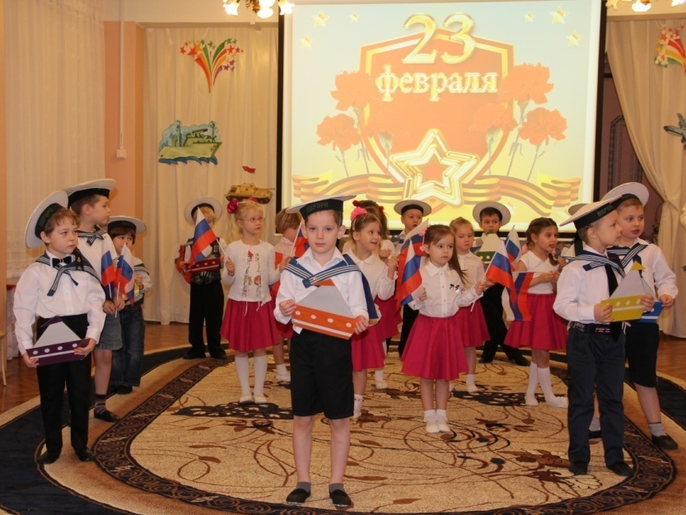

Ведущий:
Профессию военную мы знаем не одну.
Всегда нужны военные, чтоб защитить страну. 3.
И не представить даже, как служба их важна.
Пока они на страже – спокойно спит страна.
Загадаю вам, ребятки,
Я военные загадки!
Тот загадки отгадает,
Кто военные профессии знает!

Загадка:
Он поднимает в небеса
Свою стальную птицу.
Он видит горы и леса,
Воздушные границы.
Зачем летит он в вышину?
Чтоб защитить свою страну!
Кто всегда готов к полёту?
Это …
Дети:
Лётчики – пилоты!

Слайд "Самолёты".

Ведущий:
Моторы заводите,
На аэродром летите!

Музыкальная игра «Лётчики» музыка Л. Сидельникова.
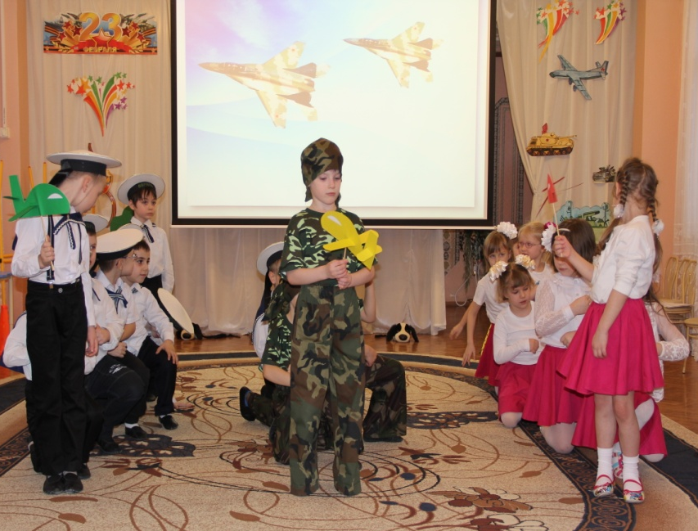

Ведущий:
Молодцы, пилоты,
Посадили самолеты.
Вот ещё одна загадка,
Слушайте, ребятки.
Загадка:
Нагоняет страха
Стальная черепаха:
Гусеницы две ползут,
Башню с пушкою везут.
Ствол орудийный впереди
Опасно! Враг, не подходи!
Та машина в поле чистом
Управляется … (Танкистом) 4.
Слайд "Танки".

Ведущий:
Чтобы Родине служить,
Танкистом ловким надо быть!

Эстафета "Ловкие танкисты".
(Реквизит: кегли 4 дуги, 2 ориентира, 2 скакалки.
Ход игры: в игре участвуют 2 команды по 4-5 человек. По команде каждый участник пролезает под дугами, 3 раза прыгает в скакалку, обегает ориентир, и, добежав до следующего участника, пятнает его и встаёт в конец колонны. Выигрывает та команда, которая раньше закончит соревнование).

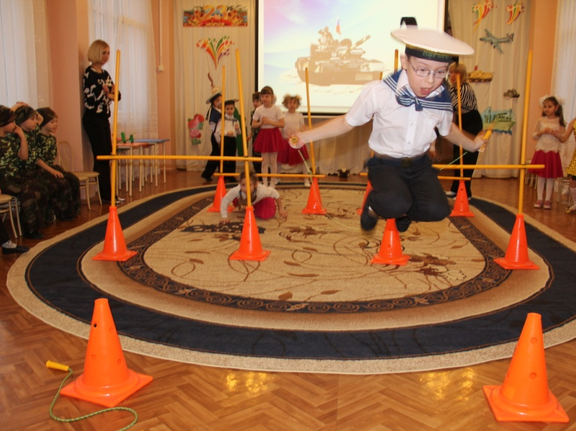

Ведущий:
Наша армия сильна,
Охраняет мир она!
На страже Родины стоит,
Её никто не победит!
О нашей героической армии народ сложил поговорки и пословицы. Послушайте их.
Дети:
1. Жить – Родине служить.
2. Русский боец – всем образец.
3. Народ и армия – одна семья.
4. За край родной иди бесстрашно в бой.
5. Российский флот – Родине оплот.

Слайд "Адмиралтейство".

Ведущий:
В Адмиралтействе рождался наш флот,
Русской державы надежный оплот;
Был юнгой наш город, матросом он стал,
Теперь он «властитель морей» - адмирал.

Слайд "Кораблик".

Маленький кораблик
Высоко плывет –
Это символ города:
Петербургский флот!
С широкими плечами, 5.
Отважны и сильны,
По Невскому шагают,
Красавцы – моряки.

Слайд "Моряки".

Моряки:
1. Мы тоже станем моряками,
Россию будем охранять,
Чтобы родные наши мамы
Могли спокойно спать.
2. А пока мы можем только
Всех порадовать сейчас.
Задорный танец весело
Станцевать для вас.

Танец моряков "Яблочко" композиция движений Г. Романовой.

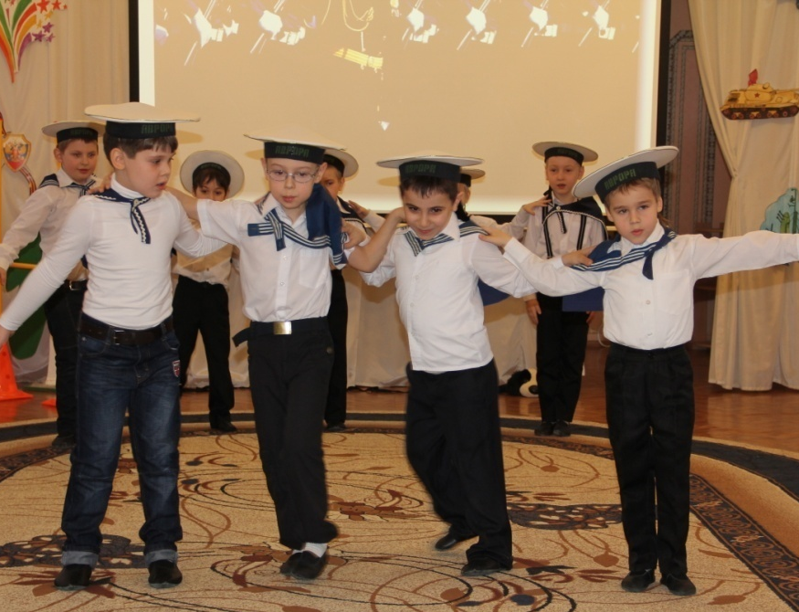

Ведущий:
Ах, какой хороший танец,
Как понравился он нам.
Так похлопаем погромче
Будущим морякам!
Моряки народ веселый
Хорошо живут,
И в свободные минуты
Пляшут и поют.

Слайд "Моряки пляшут".

Музыкальная игра «Весёлые моряки!»
(Реквизит: швабра.
Ход игры: Все участники танцуют под музыку «Яблочко». Водящий имитирует мытье палубы шваброй. Когда музыка заканчивается, играющие встают в пары, оставшийся без пары, становится водящим).

Ведущий:
Наши девочки спешат,
Поздравить мальчиков хотят!
Девочка 1:
Драчливой нашей половине 6.
Мы поздравленья шлём свои.
Для поздравленья есть причины:
Ура защитникам страны!
Девочка 2:
И пусть под глазом зацветает
Синяк пурпурно – голубой:
В ученье тяжело бывает,
Гораздо легче будет бой.
Девочка 3:
Поэтому, друзья, давайте
От всей души, без лишних слов,
Вы от невзгод нас защищайте –
Но только, чур, без синяков!
Ведущий:
Вот ещё одна загадка,
Слушайте скорей, ребятки!
Загадка:
Вот шагает дружно в ряд
Ровным строем их отряд.
Ладится у них работа,
И поёт в строю…
Дети:
Пехота!

Слайд "Пехота".

Ведущий:
Рядышком вставайте,
Песню запевайте!

Песня «Бравые солдаты» слова Т. Волгиной, музыка А. Филиппенко.

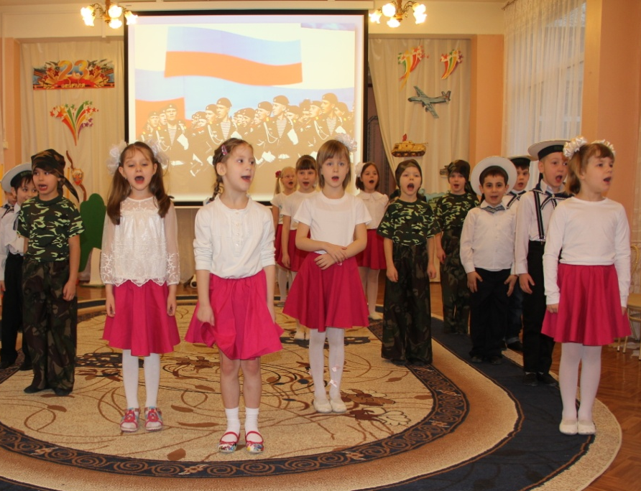

Ведущий:
Российские солдаты
Ловкие, умелые,
Российские солдаты
Сильные и смелые.

Проводится эстафета с обручами.
7.
(Реквизит: 14 обручей, ориентир.
Ход игры: в игре участвуют 2 команды по 4-5 человек. По команде каждый участник прыгает через обручи поочерёдно одной, затем двумя ногами, обегает ориентир, и, добежав до следующего участника, пятнает его и встаёт в конец колонны. Выигрывает та команда, которая раньше закончит соревнование).

Ведущий:
А вот загадки,
Для разрядки…
Загадки:
Я к глазам его приближу –
Сразу всё большим увижу,
Рассмотрю в морской дали
Катера и корабли…(бинокль)
Слайд "Бинокль".
Если шторм и непогода,
И волна – за валом вал,
Рулевые смотрят в оба,
Крепко держат… Что? (штурвал)
Слайд "Штурвал".
Бежит, бежит и пропадёт,
Лизнёт песок и поползёт.
Вдруг зашипит, набросится,
Как будто в драку просится… (волна)
Слайд "Волна".
Есть рубашка – полосатка,
Вьются ленточки за шапкой,
Он готов с волною спорить,
Ведь его стихия – море!.. (моряк)
Слайд "Моряк".
И на суше, и на море
Он всегда стоит в дозоре.
Он страну не подведёт –
Нарушитель не пройдёт!.. (пограничник)
Слайд "Пограничник".
И на фронте, и в тылу
День и ночь ведут борьбу:
Жизни раненых спасают,
В строй вернуться помогают… (медсёстры, врачи)
Слайд "Полевой госпиталь".

Ведущий:
Молодцы, ребятки,
Отгадали все загадки!

Слайд "Ракета".

Ведущий:
Хвостом за собой расстилая огонь,
Взлетает ракета, как сказочный конь.
Герои вчерашних космических трасс
Сегодня с надеждою смотрят на вас.

Ребенок 1:
Чтоб ракетой управлять,
Нужно смелым, сильным стать.
Слабых в космос не берут,
Ведь полёт — нелёгкий труд! 8.
Ребенок 2:
Ждут нас быстрые ракеты
Для полёта на планеты.
На какую захотим,
На такую полетим.

Слайд "Космонавты".

Ведущий:
Но в игре один секрет:
Опоздавшим, места нет!

Музыкальная игра «Займи место в ракете».

(В игре участвуют пять человек. На полу раскладываются пять обручей. Под спокойную музыку дети – «космонавты», «парят в космосе» (не спеша двигаются в разных направлениях, делая плавные движения руками). В это время ведущий убирает один обруч. С окончанием музыки дети стараются «занять место в ракете» (встать в обруч). Оставшийся без обруча ребенок, выбывает из игры. При повторении игры вновь убирают один обруч. Последний раз играют два участника. Выигрывает тот, кто последним встанет в обруч).

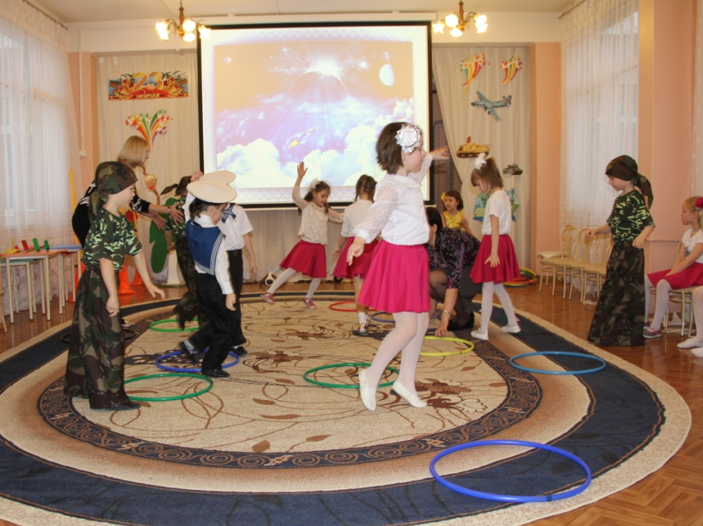

Ведущий:

Пограничник на границе,
Нашу землю стережёт,
Чтоб работать и учиться
Мог спокойно весь народ...
Слайд "Пограничник с собакой".

1 пограничник:
У меня есть старший брат,
Я горжусь, что он солдат –
В армии служил –
Подвиг совершил!
Вот какой мой старший брат,
Настоящий он солдат!
Все мальчишки во дворе
Завидуют мне!
2 пограничник:
Мы, как только подрастём, 9.
С другом в армию пойдём.
Будем маму охранять,
На страже Родины стоять!

Танец «Граница» композиция движений Е. Сухановой, Л. Новиковой.

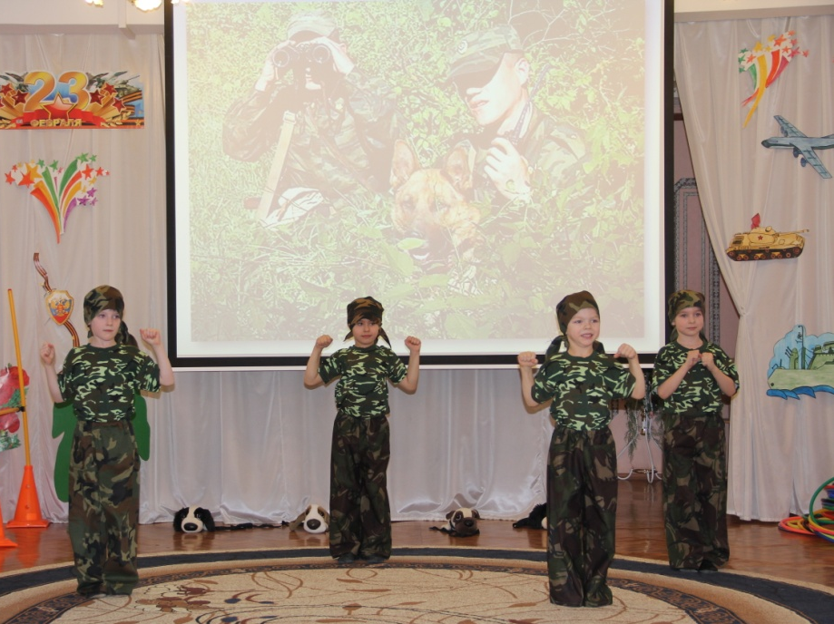

Ведущий:

А вот трудная загадка,

Отгадаете, ребятки?
Загадка:
Уважения достоин
Смелый и отважный воин:
Трудно в тыл врага пробраться,
Незамеченным остаться,
Все запомнить, разузнать
Утром в штабе рассказать.
Острый ум ему советчик,
Потому, что он... (Разведчик)

Слайд "Разведчик".

Ведущий:

Правильно!

Разведчику нужна сноровка,

Увёртка, храбрость, маскировка.

1 ребёнок:

Военный разведчик – особое званье,
В котором расчет и отвага и риск.
Где верность присяге, талант и призванье
С любовью к Отечеству переплелись.

2 ребёнок:

Характеры их из твердого сплава.
Отчизне они служить поклялись.
«Без права на славу, во славу державы» -
Такой у разведчиков главный девиз.

Проводится эстафета "Разведчики".
(Реквизит: 2 конверта (донесение), 2 тоннеля, 2 ориентира.
10.
Ход игры: в игре участвуют 2 команды по 4-5 человек. По команде каждый участник с конвертом в руках проползает по тоннелю, обегает ориентир, и, добежав до следующего участника, отдаёт ему конверт. Выигрывает та команда, которая раньше закончит соревнование).

Ведущий:
Вы ловкие, умелые,
Быстрые и смелые.
Молодцы, ребята,
Будущие солдаты!

Девочки:
1. Слава армии любимой!
Слава армии родной!
Каждый день солдат отважный
Охраняет наш покой!
2. Чтобы звонко птицы пели,
Вставала радуга дугой.
Чтоб берёзки шелестели
Над прозрачною рекой.

Слайд "Берёзки".

Танец "Завивайся, берёза" композиция движений Л. Кустовой.

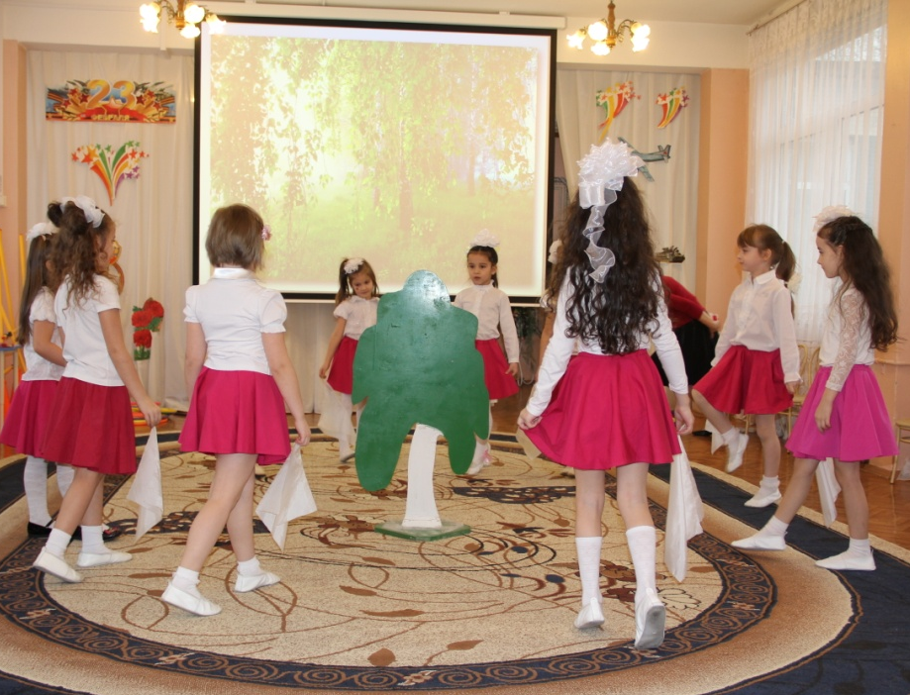

Ведущий:
Молодцы, ребята!
Все вы смелые, ловкие, умелые!
А завершает наш праздник
Повар – кашевар.
В армии его,
Я главным бы назвал.

Слайд: «Повар»

Ведущий:
Военный повар, главный человек в армии. Ведь без его вкусной и полезной пищи наши солдаты были бы худыми и слабыми. А, слабым, трудно в армии служить.
Встречайте, повар – кашевар!
11.
Звучит музыка. Входит повар с кастрюлей и поварёшкой.

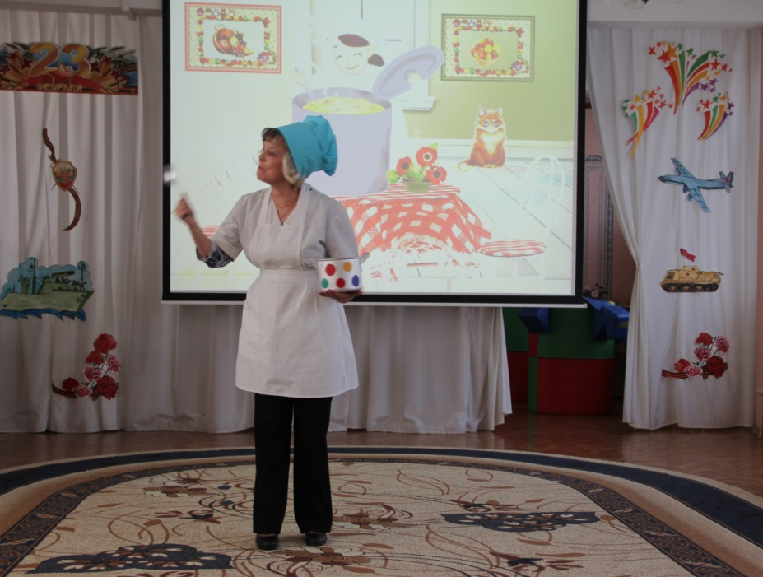

Повар:
Здравствуйте, ребятишки,
Девчонки и мальчишки.
С праздником вас поздравляю,
Быть здоровыми желаю!
Манку на обед сварю,
Молочком её залью.
Скоро каша закипит,
Вот она уже пыхтит.
Будет каша без комочков
Для солдат, моих сыночков!

Мальчик:
Я немножко подрасту,
Как папа в армию пойду!
Нужно только кашу кушать,
И бабулю с мамой слушать!

Повар:
Правильно, молодец!
В красный день календаря
Праздничный обед не зря.
На закуску леденцы,
Угощайтесь-ка, бойцы!

Звучит музыка. Повар раздаёт детям конфеты.

Повар:
До свидания, детвора,
На кухню мне уже пора! (уходит)

Слайд "Солдаты".

Ребёнок:
Наша армия родная
И отважна и сильна.
Никому не угрожая,
Охраняет нас она.
Оттого мы любим с детства 12.
Этот праздник в феврале.
Слава армии Российской
Самой мирной на земле!

Слайд "Салют".

Ведущий:
Праздник наш заканчивать пора,
Крикнем славной армии…
Дети:
Ура! Ура! Ура!

Звучит музыка. Дети под музыку уходят из зала.

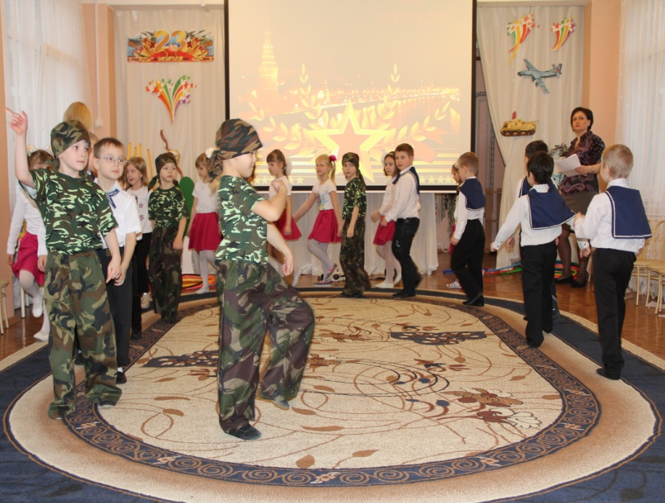

13.

